**定寿上线蚂蚁平台**

**产品需求说明书**

# 【版本日志】

|  |  |  |  |
| --- | --- | --- | --- |
| 版本号 | 更新人 | 更新日期 | 更新内容 |
| V1.0 | 闫晗 | 2017-08-15 | 产品需求说明书初稿 |
| V2.0 | 李新影 | 2017-11-01 | 上线精品定寿和终身寿，关于精品定寿和终身寿的投核保规则、和蚂蚁平台产品定义、电子保单、短信内容的修改、财务记账 |
| V3.0 | 李新影 | 2019-01-10 | 支柱保定期寿险A款升级：放开交费期限必须同保障期限校验 |
| V4.0 | 李新影 | 2019-02-25 | 1.支柱保定期寿险A款和B款合并，B款隐藏不透出，不影响续期和保全状态回流；2.A款保障计划按照保额区分，分为20万、50万、80万三档；终身寿险按照保额区分，分为10万、30万、50万三档； 3. A款交费期间和保障期间、投保年龄三者之间关系变更；终身寿险不变；  4. A款和终身寿险增加月交的交费方式；  5. A款和终身寿险累计风险保额不能超过80万； |
| V5.0 | 李新影 | 2019-07-15 | 定期寿险购买时，判定该产品和支柱保终身寿险累计投保金额不能超过80万，提示信息：该产品和支柱保终身寿险累计投保金额不能超过80万  终身寿险购买时，判定该产品和支柱保定寿累计投保金额不能超过50万，提示信息：该产品和支柱保定期寿险累积投保金额不能超过50万； |

# 【文档简介】

## 需求背景

梳理和简化精品定寿和终身寿的投保规则和蚂蚁平台定寿传输编码，用于蚂蚁保险平台的透出，实现信美在蚂蚁的入驻。

## 文档目的

本文档主要目的是描述蚂蚁与信美平台进行对接，完成承保的数据对接流程，以及在信美平台进行保单查询、保全和理赔的流程。

本文档主要读者为各相关系统的UI设计师、电商前端、后台及核心的开发工程师。

# 【产品概述】

## 目标

客户在蚂蚁保险频道购买信美定寿产品或终身寿，数据实时传送至信美，信美进行投核保规则校验，如不满足规则，则直接阻断；如满足规则，则校验通过，客户支付完成后，实时承保。

客户登陆信美官网进行保单验真，注册并实名认证后可通过个人中心查询保单，进行保全和理赔。

## 整体流程/结构



# 【产品详述】

## 产品规则

同现有产品

## 新契约规则

1. 支付宝险种投保界面显示保障信息；
2. 显示生效日期：默认为投保申请次日；
3. 界面最下方显示投保须知、健康告知、平台服务协议、保险条款，其中健康告知可放链接，也可在点下一步时界面跳出显示；
4. 投被保人为同一人；
5. 电子保单与现有单人单险模板相同，因支付宝上销售的定期寿及终身寿没有尊享期，所以针对支付宝对应的这两个产品的电子保单里涉及尊享期的描述需删除，具体模版见附件，红色字体深绿色底色的需针对蚂蚁平台去掉；

发送承保成功短信，承保成功短信内容：“尊敬的${tempParam.applyName}<#if tempParam.applyGender=='M'>先生<#elseif tempParam.applyGender=='F'>女士</#if>：您好！ 感谢您选择信美相互，信美相互由蚂蚁金服、天弘基金等知名企业共同发起，是国内首家成立的相互制人寿保险组织，致力于做一家有爱心的科技相互企业。您已为尾号${tempParam.voucherNo}的保障计划成功交纳保险费${tempParam.initialPremSum}，该保障计划将于投保日次日零时正式生效，保险期间为一年期以上产品的犹豫期为${tempParam.policyType}发送日起${tempParam.hesitatePeriod}内，若您在此期间申请退保，本社将无息退还您交纳的保险费。${tempParam.action}险种为<#list tempParam.coverages as item>${item.insType}，保险期间为${item.clauseTime}，交费方式为${item.payMethod}<#if item_has_next>；你可通过信美人寿相互保险社官网[www.trustlife.com](http://www.trustlife.com/) 进入我的服务-保单查询中查看保险详情并下载电子保单。如有疑问请拨打400-139-9990，信美将尽职做好您的保险管家！”；

## 投核保规则

信美相互XX定期寿险投保规则(支付宝精品)

1. 投保年龄：18周岁至50周岁。
2. 投被保人关系：本人。
3. 交费方式：年交、月交，月交＝年交＊0.88；按照单位元计算，小数点后面两位四舍五入；
4. 交费年期： 10年、20年、30年
5. 保险期间： 10年、20年、30年、保至70周岁。

※不同交费期对应的最高投保年龄如下（单位：周岁）：

|  |  |  |  |  |  |
| --- | --- | --- | --- | --- | --- |
|  | 保10年 | 保20年 | 保30年 | 保至60周岁 | 保至70周岁 |
| 10年交 | 50 | 50 | 50 | 40 | 40 |
| 20年交 | - | 45 | 45 | 40 | 40 |

调整后：

|  |  |  |  |  |
| --- | --- | --- | --- | --- |
| 保障期间  交费期间 | 保10年 | 保20年 | 保30年 | 保至70周岁 |
| 10年交 | 45 | 45 | 45 | 45(当前是40) |
| 20年交 | — | 45 | 45 | 45(当前是40) |
| 30年交 | — | — | 35 | 35 |

~~本险种保额10万元一份，本险种与终身寿险累计不超过5份。~~本险种＋替换掉的B险种保额＋终身寿险累计保额不超过80万；超过提示信息为：“该产品和支柱保终身寿险累计投保金额不能超过80万”

1. 定寿A款险种分为3个保障计划，按照保额划分：10万、50万、80万；
2. 本险种按1倍基本保额计入寿险风险保额。
3. 须校验重疾/防癌险/心脏保的理赔报案、结案等规则，不校验其他的核心通用规则及本产品规则；阻断性规则由界面控制。

信美相互XX终身寿险投保规则(支付宝精品)

1. 投保年龄：18周岁至50周岁。
2. 投被保人关系：本人。
3. 交费方式：年交、月交
4. 交费年期： 10年、20年
5. 保险期间：终身
6. ※不同交费期对应的最高投保年龄如下（单位：周岁）：

|  |  |  |
| --- | --- | --- |
| 交费方式 | 10年交 | 20年交 |
| 最高投保年龄 | 50 | 50 |

1. ~~本险种保额10万元一份，本险种与XX定期寿险累计不超过5份。~~

定寿A款＋替换掉的B险种保额＋本险种累计保额不超过50万；超过提示信息为：“该产品和支柱保定期寿险累积投保金额不能超过50万；

1. 本险种分为3个保障计划，按照保额划分：10万、30万、50万；
2. 本险种按1倍基本保额计入寿险风险保额。
3. 反洗钱规则：调用投保规则时，累计交纳的总保费大于20万元时，弹出提示，阻断投保流程。提示用户减少投保保额，重新进行试算，直到累计保费小于20万元时，才能继续投保。提示信息修改为：“产品累计交纳总保费不得超过20万元，请减少投保金额“；

## UI原型

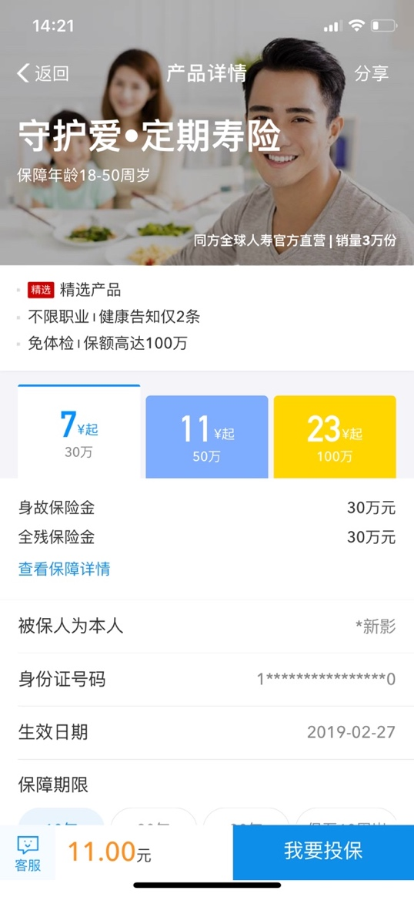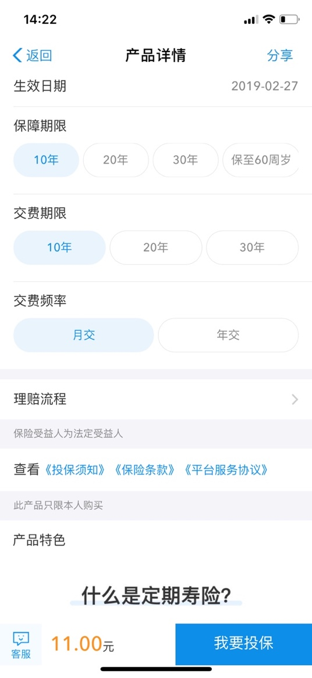

## 生日单计算方式

1. 蚂蚁保险平台支柱保计算方式：按照投保日算生日，生日当天算做过生日，如果是支付宝渠道并且是支柱保险种，按此计算方式修改；
2. 保险期间计算方式：按年保，保险终止日为生效日＋保XX年； 按岁保，保险终止日为生效日＋（保至XX岁－生效日对应的年龄）的日期；

举例：

我们目前的逻辑 新购都是按照投保日计算的价格，保障期限是按照用户选择的生效时间，再加上保障期限计算出来的时间。那么针对保至X岁的这个保障期限计算，如果是1990年12月28日生日的用户，保至60岁，如果是投保时间是2017年12月27日，次日生效，则2017年12月28日0时生效的保额，我们系统核算的保险截止日期是2050年12月27日23点59分59秒。如果是在2017年12月29日0时生效的保单，我们系统核算的保险截止日期是2050年12月28日23点59分59秒。如果是在2017年12月27日0时生效的保单，我们系统核算的保险截止日期是2051年12月26日23点59分59秒。

此方式暂不做修改；

## 支柱保定期寿险A款升级

目前支柱保定期寿险A款，保障期限10年、20年， 交费期限必须同保障期限，现在放开此校验，保障期限和交费期限可以客户自由选择；

## 当客户选择保障10年，选择交费20年时提示：

图片包含 屏幕截图

已生成极高可信度的说明

当客户选择保障20年，交费10年时，需要测试相关费率：

**修改前： 修改后：**

 

## 保单查询

1. 不登录状态下

客户进入信美官网，在“我的服务”-“保单查询”中查询保单。

查询字段：保单渠道（选择“支付宝购买保险”）、订单/保单号、手机号、验证码

查询页面：

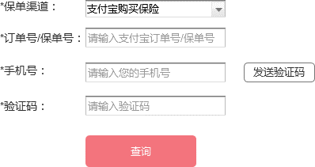

1. 登录状态下

客户登录信美官网或APP，实名认证后，可根据五要素信息（姓名、性别、出生日期、证件号码、证件类型）在个人中心查询支付宝渠道保单。

## 蚂蚁平台产品定义

在蚂蚁保险平台定义机构产品编码，传输字段为outProdNo

蚂蚁平台商品编码规则：

定期寿险A款B款合并：

IAMILTA03A-PLAN1 保额20万

IAMILTA03A- PLAN2 保额50万

IAMILTA03A- PLAN3 保额80万

终身寿险：

IAMILTB02A-PLAN1 保额10万

IAMILTB02A-PLAN2 保额30万

IAMILTB02A-PLAN3 保额50万

## 保全

客户在信美官网或APP操作，同现有保全规则。

## 理赔

客户在信美官网或APP操作，同现有理赔规则。

## 财务规则

保费收入账号：[finance@trustlife.com](mailto:finance@trustlife.com)

记账规则同收入账户为[finance@trustlife.com](mailto:finance@trustlife.com)新契约记账规则，渠道为3-支付宝钱包，不需要更新记账规则，但是需要配置价税分离，价税分离见附件；

# 【相关文档】



# 【项目排期】

# 【测试关键点】